國際獅子會300C-3區

系統功能：

1. 會員功能：
   1. 分類、匯入、匯出、會員繳費作業、人際組織圖，參與活動統計、陳情紀錄、理監事表列、年齡匯出(重陽、生日活動)
   2. 會員分析：可建立會員個資、宗教、社團、政黨、區域、職業類別、證件資料、配偶資料、銀行資料…等
      1. 個人人脈動員數
      2. 會員間相互關係
      3. 可依政黨、宗教信仰、社團團體、教育程度、地區、行業別做比例統計分析圖表
   3. 人脈關係系統：會員間個別建立以下資訊與連結相互關係，可延伸關係：1.政黨2.地位3.宗教4.社團5.地區6.相互關係(Ex.找丁某人，透過關係表可得知，從高中同學黃某人的xx社團團員楊某人可找到丁某人)
   4. 紅白帖紀錄：結合人脈的社團組織關係了解該當事人的背景資料與紅白帖行情。結合Google 行事曆同步提醒
   5. 母子會，會員資料自動彙整。
2. 活動系統：
   1. 自由選擇活動報名頁面顯示欄位，並提供多活動快速複製延用，可設定活動報名人數上限，快速完成線上報名與繳費，系統報名資料自動匯入會員，可非會員報名
   2. 統計報表：統計各式需求數據：票卷費用統計、各團體報名數、上車地點、餐點菜色、住宿實際統計、交通方式、禮品發放紀錄、場次、贈品、自訂多選項目(2組)、多選項目 (有金額、可串接金流 )、自訂單選項目(4組)統計。
   3. 快速報到：結合手機快速報到/簽到/簽退，系統自動統計報名者參與活動的資料，搭配傳統列印簽到簿功能(自動套表、可選取特定欄位)
   4. 報名欄位設定：
      1. 設定活動報名人數
      2. 系統報名資料自動匯入會員
      3. 可非會員報名
      4. 自由選擇活動報名時顯示的欄位
      5. 所有欄位：
      6. 姓名、性別、手機、公司名稱、公司統編、公司職稱
      7. 聯絡電話2、LINE ID、 WE CHAT、SKYPE、EMAIL 1
      8. EMAIL 2、身份證、生日、地址1、地址2、傳真
      9. 身份說明、個人介紹、台胞證號、台胞證有效日
      10. 護照號碼、護照有效日、健保卡號、攜伴人數
      11. 攜伴關係、上車地點、交通選擇：自行開車、搭車…
      12. 團體設定、住宿設定、住宿說明、餐點菜色
      13. 用餐種類：0.不用餐 1.葷食 2.葷食不食牛 3.素食
      14. 禮品、場次、票卷、驗證碼、備註
      15. 上傳欄位：
      16. 相片_身份證_正面、上傳相片_身份證_背面
      17. 相片_健保卡_正面、上傳相片_健保卡_背面
      18. 相片_台胞證_正面、上傳相片_台胞證_背面
      19. 相片_護照
      20. 檔案上傳1~6
      21. 可自訂欄位：
      22. 單選-項目1~4(可自訂)
      23. 多選-項目1~2
      24. 多選-項目(有款項)
      25. 自訂填寫1~4

可自由控制項目：

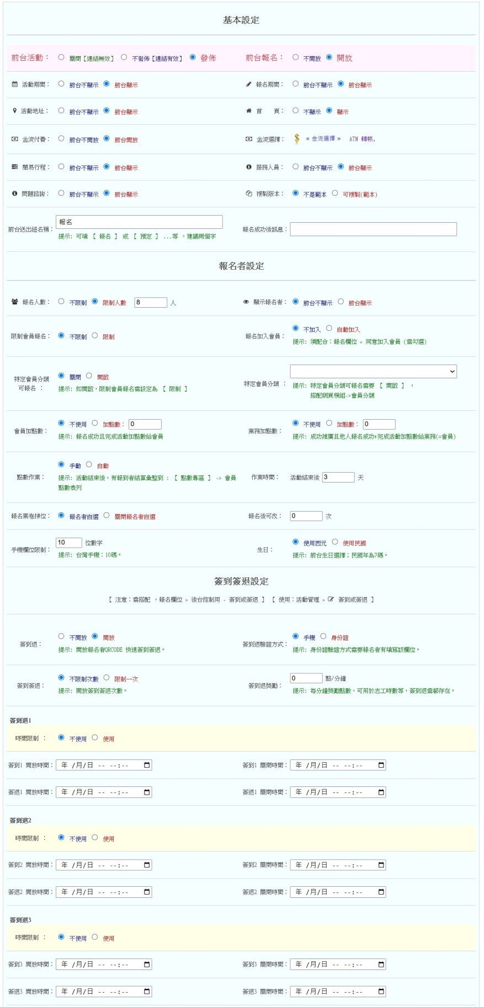

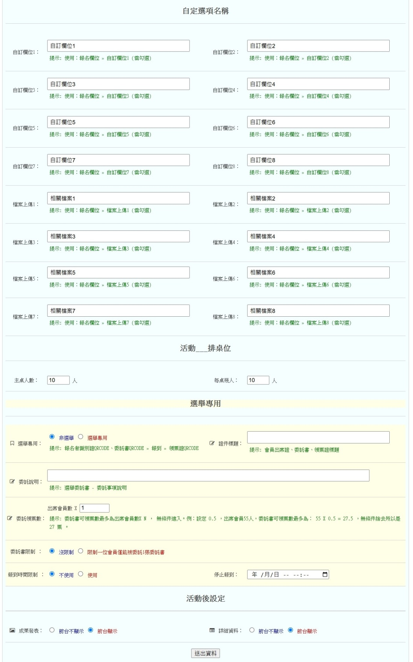

* 1. 快速詢問 (可自由關閉)：活動留言版功能。可以即時回覆問題，可以自由控制是否公告，避免無端的詢問。
  2. 班次挑選：可設定多班次，報名時，依個人意願勾選服勤班次，以利活動分配排班，快速簽到與快速簽退(使用QRcode)，搭配匯出EXCEL 方便統計。
  3. 行程資訊：活動行程、服務人員資訊建立，可製成簡易式放置識別證後，以利活動進行及聯繫服務人員並可製作工作手冊，以利工作職掌執行。
     1. 簡易行程
     2. 服務人員與資訊
  4. 團體報名匯入：可整批團體報名資料excel匯入後台，系統自動檢查是否重複資料，並標記團體。
  5. 多元設定：報名頁面欄位控制，並可做各別團體設定、詳細紀錄交通方式及上車地點、針對報名者餐點菜色做記錄以達尊賓之服務，若有住宿之需求，可各別統計各式住宿房型數量…等
  6. 備品列印：可快速列印所有準備工作需求備品，並依輸出格式調整，例如：桌牌、簽到表、邀請函、信封、收據、識別證..等
  7. 工作配給：依活動需求、人員配給進行組別設定及工作調配，並可設定準備工作的所有檢查項目，以利活動順利進行。
     1. 工作手冊
     2. 工作人員(可以分組長、副組長與組員)
     3. 組別
     4. 檢查項目
  8. 行程資訊：活動行程、服務人員資訊建立，可製成簡易式放置識別證後，以利活動進行及聯繫服務人員並可製作工作手冊，以利工作職掌執行
  9. 活動花絮：可將活動精彩內容、照片、精彩影集發佈，並做會後檢討記錄，活動後_成果發表 (可圖、文、影片)、活動後_活動剪影 (可圖、文、影片、批次上傳)、活動後_檢討 (可圖、文、影片)
  10. 即時發布新聞：提供最新消息即時發布，減少資訊落差與訊息發布與否開關功能
  11. 會員系統：角色(正式會員、友會、理監事)、分類、基本資料、繳費狀況、年齡篩選、快速查詢、匯出入excel、活動記錄
  12. 財務管理：每場活動財務收支輕鬆彙整、自動整合會計總帳
  13. 活動遊戲規劃：現場抽獎、點名，獎項設定，多種模式選擇，現場圖片上傳high玩，好玩刺激樂趣多。1.點名遊戲，可分成可重複與不重複，增加活動互動。2.轉盤遊戲，可以控制獎項、機率與速度。3.相片上傳互動：由報名者上傳相片，主辦單位抽獎，可以控制相片數、速度、名稱。
  14. 媒體行銷：與多家平台、媒體、社團協會…等合作聯合曝光，力度超強，曝光有效
  15. 匯出、攜伴、欄位控制、人數控制。
  16. 各式列印：
      1. 桌牌：活動時，放置桌面介紹來賓用，可設定輸出品尺寸大小、一頁印幾筆、顯示的欄位、字體大小、框線…
      2. 掛牌：識別證：多款套用背景款式、可設定文字顏色、大小、文字位置
      3. 邀請函：印刷邀請函內容用可設定輸出品尺寸大小、依指定身份輸出資料、一頁印幾筆、框線 …
      4. 信封：郵寄印刷品用，快速列印收件人資訊可設定輸出品尺寸大小、依指定身份輸出資料、一頁印幾筆、框線。
      5. 簽到退：
         1. 紙本簽到簿，可快速產生簽到簿
         2. QR code 快速報到：
            1. 手機驗證或身分證驗證自由選擇
            2. 大量掃描報到
      6. 收據：可設定輸出品尺寸大小、一頁印幾筆、顯示的欄位、抬頭、抬頭說明、日期、流水編號、摘要、備註、註腳：經手人、總幹事、財務長、會計、理事長、會長、單位主管 …
  17. 各式需求設定：排位、住宿、餐點、票券。
  18. 簡訊通知：可以簡訊發佈通知報名者，自訂內容，發佈活動相關訊息，可指定對象發送。
  19. 金流設定：提供有收費的活動金流設定，線上繳費：匯款、信用卡…等，以及收費作業。ATM轉帳1-4組、線上刷卡 - 綠界、線上刷卡 – 台灣里
  20. 業務來源：可產生不同業務的專屬報名網址，後台報名資料可顯示各別業務來源，並各別統計數量、表列。
  21. 好友活動：姐妹會活動互相行銷曝光，可新增好友組織，好友所有活動可指定勾選，曝光在自己的系統。
  22. 現場報名：可自動產生qrcode、bar code，以利現場報名者掃碼，一鍵報名、報到一氣呵成。
  23. 票卷：報名時可直接挑選1.各類型票卷2.票價3.座位區域4.票數
  24. 團體設定：多團體活動，可建立團體名稱，讓報名者挑選所歸屬團體。
  25. 上車地點：公會旅遊時，需接駁的活動，可以設定多處上車地點，報名時可直接挑選，以利安排交通工具路程、排位。
  26. 餐點菜色：需用餐的活動，可設定菜色、葷、素食，以利預先備餐，並快速餐桌排位。
  27. 住宿設定：需住宿的活動，可設定不同房型、雙人、四人、靠山、面海…等，供報名者挑選，以利備房數。
  28. 禮品：活動如有領取多款禮品，可進行多項設定，讓報名者於報名時可先行挑選。
  29. 自訂項目：預留多種類型選項，並可自訂命名、彈性啟用1.多選選項1~8項2.多選選項 1- 8款項3.其他選項 1~8項4.單選項目1~8項
  30. 母子公會活動關聯系統

1. 選務報到領票系統：
   1. 識別證、委託書快速列印、QRcode快速領票、報表快速產生(報到人數與時間、領票人、委託人統計、出席率、領票率、匯出EXCEL)

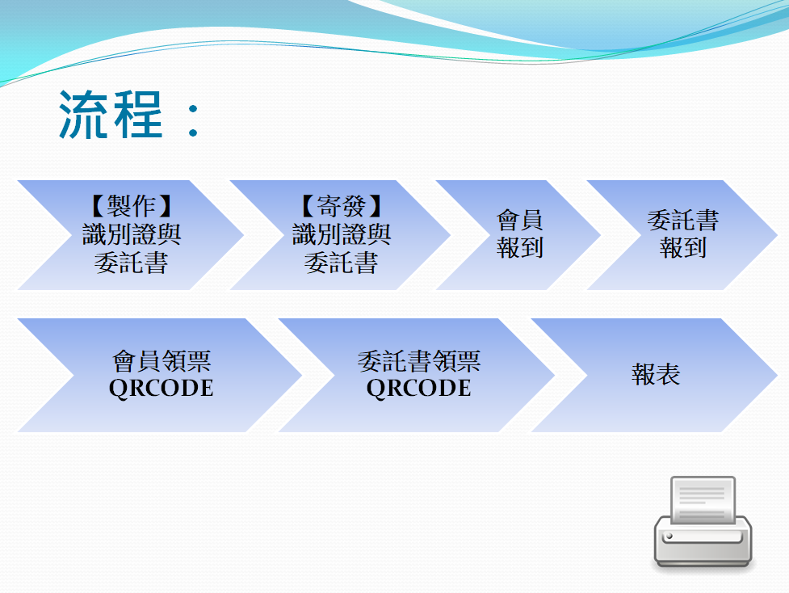

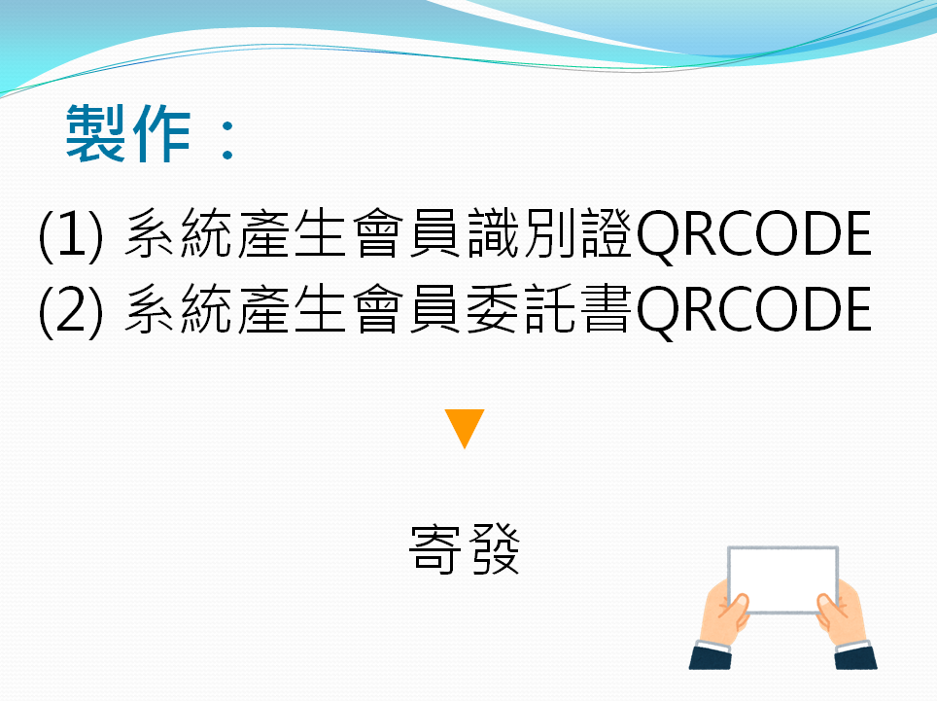

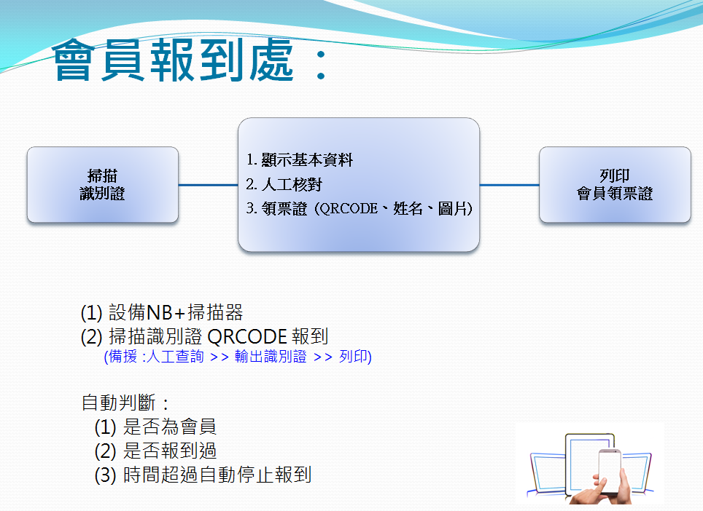

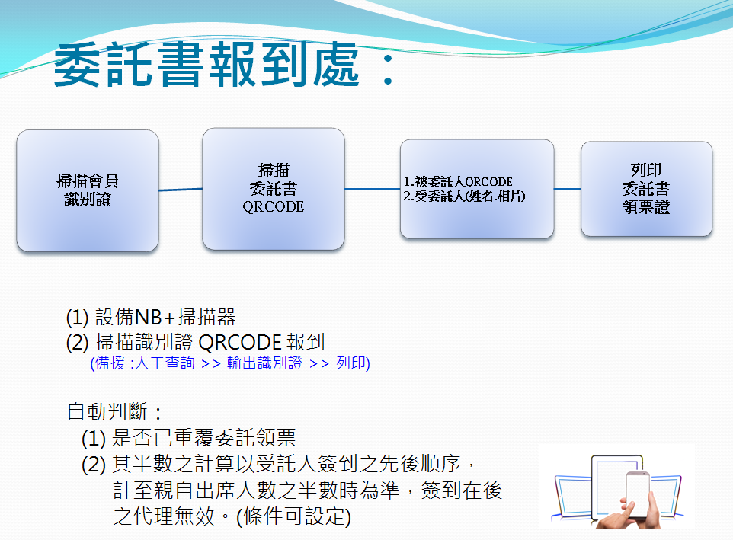

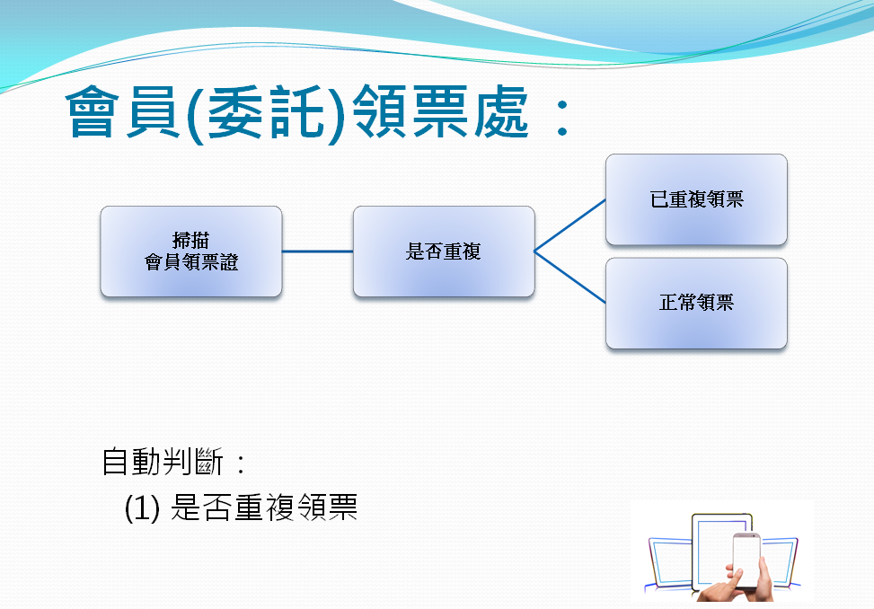



1. 記帳系統
   1. 日記簿與活動帳目結合
   2. 支援會計科目
   3. 收入支出一目了然
   4. 收據直接產出
   5. 店章防偽
   6. 收據加密
   7. 統計年度.月報表
   8. 快速查詢：客戶名稱、帳目區間、發票號碼...
2. 電子名片功能：

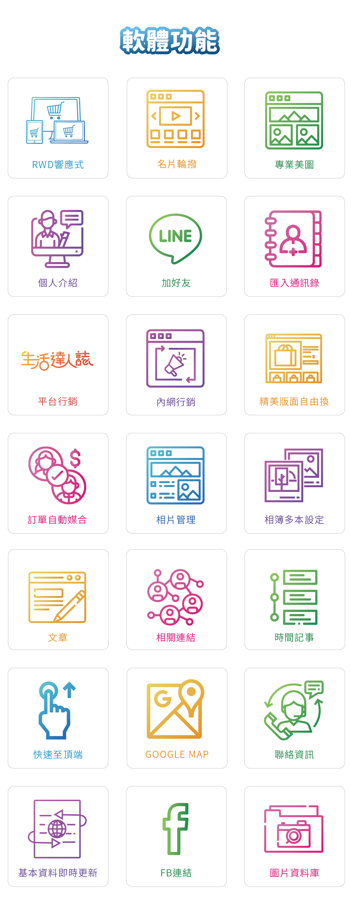

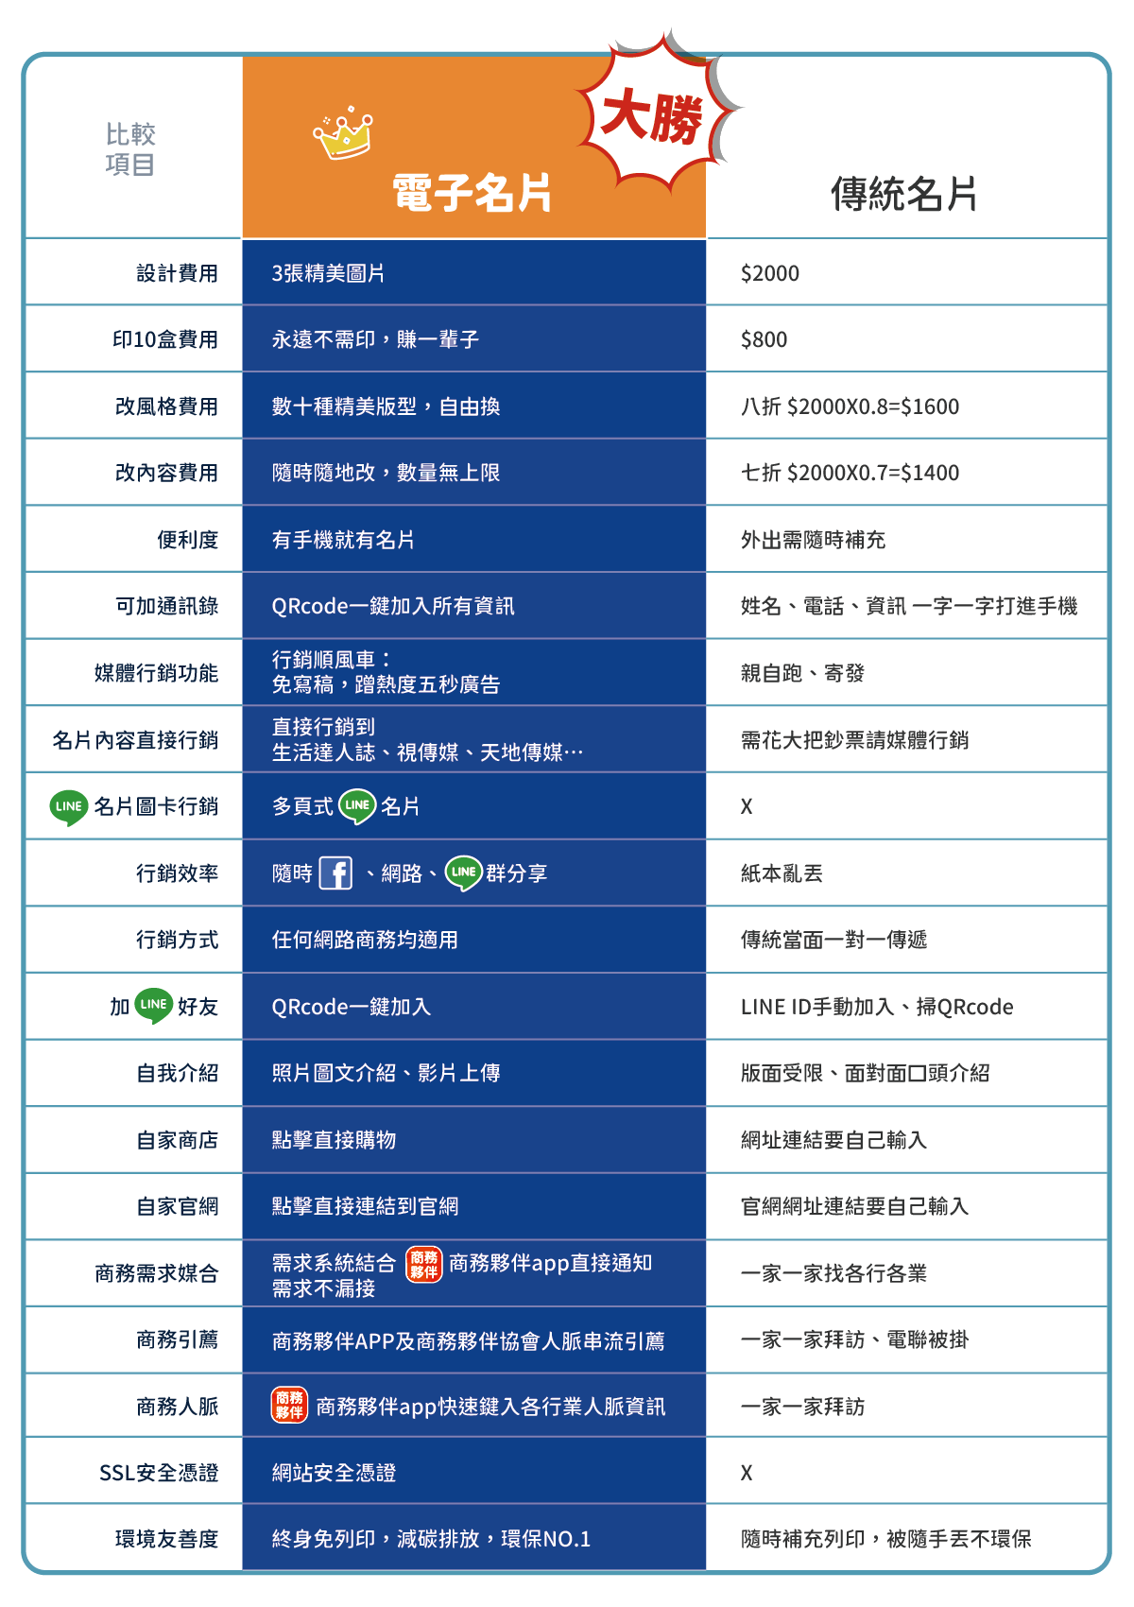

【其他功能】

[1] 輪撥模組：一組

[2] 跑馬燈：一組

[3] 獅會介紹

[4] 最新消息

[5] 問與答

[6] 文件下載

[7] 相關連結

[8] 活動剪影

[9] 活動報名

[10] 會員介紹區

[11] 會員文章區

[12] 會員商品區

[13] 人才招募

[14] 人物介紹區

[15] 推薦店家

[16] 時間記事

[17] 組識架構

[18] 在地新聞

[19] 各式優惠

[20] 聯絡我們

【樣版型】

可由各會自由隨時切換各式版型。

【行銷工具系統】

1. 行銷順風車-搭媒體新聞、公會活動、會員文章順便廣告自己
2. Line 圖卡系統行銷
3. 各式點閱分析
4. 行銷商品自動結合合作媒體、會員、公會聯播

以上均含有後台、新增、修改、刪除 功能

**國際獅子會300C-3區 網站規劃書**